陕西高中新课程教学质量检测学段考试
高一物理第一学期期末检测试题
物理试题（适用上海科技版教材）
考生须知：
1 ．本试题共 4 页，考试时间为 100 分钟。试题由基本题（ 100 分）和附加题（ 20 分）组成。基本题为每个学生必答题，附加题由学有余力的学生选做。
2 ．在答题前．请同学们务必在答题卡上填上你的学校、班级、姓名、学号。
3 ．请同学们在答题卡上做答，考试结束时只交答题卡。
一、选择题（本题共10 小题，每小题 4 分，共 40 分。在每小题给出的四个选项中，有的小越只有一个选项正确，有的小题有多个选项正确。全部选对的得 4 分，选对但不全的得 2 分，有选错或不选的得 0 分。）
1 ．某同学操控的遥控车沿着两个半径均为 R 的半圆形路线由 A 经 B 到达 C ，如图 1 。关于这一过程中的路程和位移，下列判断正确的是
A ．遥控车的路程等于 4R
B ．遥控车的路程等于 2πR
C ．遥控车的位移大小等于 4R ，方向由 A 指向 C
D ．遥控车的位移大小等于 2πR ，方向由 A 指向 C
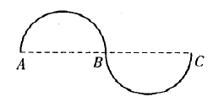图 l
2 ．将一初速为零的煤块放到水平向右匀速运动的白色传送带上，煤块在传送带上划出一段黑色痕迹，若以传送带为参考系，则煤块在传送带上划痕的过程可描述为
A ．向右做匀加速运动
B ．向左做匀加速运动
C ．向右做匀减速运动
D ．向左做匀减速运动
3 ．有关拔河比赛的下列结论正确的是
A ．参赛双方的拉力总是大小相等，方向相反
B ．拔河胜负取决于运动员的鞋底与地面之间摩擦因数的大小
C ．运动员拉绳的力与绳的夹角应尽量小，最好与绳平行
D ．参赛运动员的体重越大，对拔河越有利
4 ．如图 2 所示，在铁架台上用弹簧测力计挂住一个铁球，在圆盘测力计的托板上放一烧杯水，先分别读出两测力计的示数，再把小球浸没在水中，这时
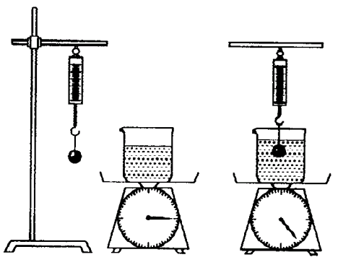图 2
A ．弹簧测力计的示数将变小
B ．圆盘测力计的示数将变小
C ．弹簧测力计的示数等于水对铁球的浮力
D ．圆盘测力计的示数等于烧杯和水的总重力
5 ．关于物体的惯性，下列说法正确的是
A ．两个质量相同的物体，速度大的不容易停下来，说明速度大的惯性大
B ．推动静止的物体比推动正在运动的物体费力，说明静止的物体惯性大
C ．不受外力作用物体才有惯性
D ．在同样大小的外力作用下，运动状态越难改变的物体，其惯性一定越大
6 ．下列关于摩擦力的说法正确的是
A ．相互接触的物体间一定存在摩擦力
B ．有摩擦力时必定存在弹力
C ．摩擦力的方向总是与物体运动的方向相反
D ．摩擦力总是阻碍物体运动的
7 ．在轻绳的两端各拴一小球，一人站在三层楼的阳台上，用手抓住其中一个小球，另一小球自然下垂，放手让小球自由落下，两小球相继落地的时间差为 △t 。如果站在更高的四层楼阳台上，同样放手让小球自由落下，忽略空气阻力，则两小球相继落地的时间差将
A ．不变 B ．变小 C ．变大 D ．无法判断
8 ．一种测定风作用力的仪器原理如图 3 所示，它的细长金属丝一端固定于悬点 O ，另一端悬挂着一个质量为 m 金属球。无风时，金属丝自然下垂，当受到沿水平方向吹来的风时，金属丝将偏离竖直方向一定角度 0 ，风力越大，偏角越大。下列关于风力 F 与偏角θ小球质量 m 之间的关系式正确的是郝双制作
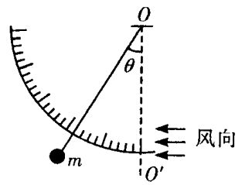图 3
A . F = mgsinθ B . F = mgcosθ C . F = mgtanθ D . F = mgcotθ
9 ．对于站在电梯里的人，以下说法中正确的是
A ．电梯向下加速时，电梯对人的支持力大于重力
B ．电梯减速下降时，电梯对人的支持力大于重力
C ．电梯对人的支持力在电梯上升时总比下降时大
D ．人对电梯的压力在电梯下降时总比上升时大
10 ．质量为 0 . 3kg 的物体在水平面上运动，图 4 中的两条直线分别表示物体受水平拉力和不受水平拉力的速度－时间图像，则下列说法中正确的是
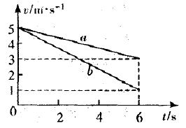图 4
A ．物体受水平拉力时的速度图像可能是 a
B ．物体不受水平拉力时的速度图像一定是b
C ．水平拉力一定等于 0 . 1N
D ．物体的摩擦力一定等于 0 . 2N
二．填空与作图题（本题共 4 小题，共 20 分。）
11 . ( 4 分）如图 5 所示，甲、乙两物体叠放在水平面上，用水平力 F 拉物体乙，它们仍保持静止状态，甲、乙间接触面也为水平，则乙物体受力的个数为________个。
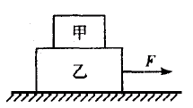图 5 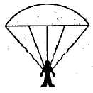 图 6
12 . ( 4 分）如图 6 所示，跳伞运动员打开伞后经过一段时间，将在空中保持匀速降落。已知运动员和他身上装备的总重力为G₁ ，圆顶形降落伞的重力为G₂，有 8 条相同的重量不计的拉线，均匀分布在伞面边缘上（图中未画出全部拉线），每根拉线与竖直方向都成 30°角。若人与装备所受到的空气阻力忽略不计，那么每根拉线上的张力大小为＿＿。
13 . ( 6 分）下表是某同学为探究胡克定律所测的几组数据：
弹簧的弹力F/N | 0.5 | 1.0 | 1.5 | 2.0 | 2.5
弹簧的伸长量x/cm | 2.0 | 5.0 | 7.8 | 9.8 | 12.4

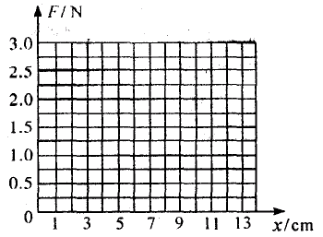图 7
( l ）请你在图 7 的坐标纸上作出 F －x图象；
( 2 ）由此可得，该弹簧的劲度系数为____ N / m ；
这位同学探究结论的数学表达式是___________。
14 . ( 6 分）一打点计时器固定在斜面上某处，一小车拖着穿过打点计时器的纸带沿斜面滑下，图 8 是打出的一段纸带，已知打点频率为 50Hz , 测得 AB＝ 5 . 12 , BC= 5 . 74 , CD = 6 . 41 , DE = 7 . 05 , EF = 7 . 68 , FG=8 . 33 , CH = 8 . 95 ，则
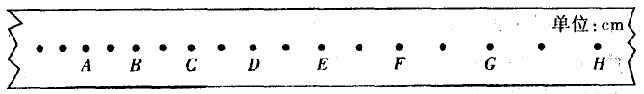
图 8
( l ）小车下滑的加速度 a = __________
( 2 ）欲求小车与斜面间的动摩擦因数μ，还需测量的物理量有________。
( 3 ）若用上述待测量、加速度 a 计算动摩擦因数，则表达式为_________。
三．计算题（本题共 3 小题，共 40 分）
15． ( 12 分）法国人劳伦特 · 菲舍尔在澳大利亚伯斯的冒险世界进行了超高空特技跳水表演，他从 30m 高的塔上跳下准确地落入水池中。已知水对他的阻力（包括浮力）是他所受重力的 3 . 5 倍，他在空中下落的加速度为 8 m/s²， g 取 m/s²。试问：需要准备一个至少多深的水池？
16 . ( 14 分）一空间探测器从某一星球表面竖直升空，假设探测器质量恒为 1500kg ，发动机推动力 F 为恒力，若探测器升空过程中发动机突然关闭，其速度随时间的变化情况如图 9 所示，图线上A、 B 、 C 三点对应的时刻分别为 9s 、 25s 和 45s 。已知该星球表面没有空气。试求：
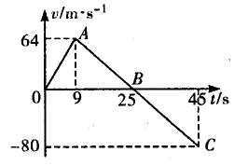图 9
( l ）该星球表面的重力加速度；
( 2 ）探测器在该星球表面达到的最大高度 H 。
17 . ( 14 分）一光滑圆环固定在竖直平面内，环上套着两个小球 A 和 B （中央有孔） , A 、 B 间由细绳连接着，它们处于如图 10所示位置时恰好都能保持静止状态．此情况下， B 球与环中心 O 处于同一水平面上， A 、 B 间的细绳呈伸直状态，与水平线成30°夹角。已知 B 球的质量为 3kg ，求：郝双制作
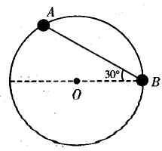图 10
( l ）细绳对 B 球的拉力；
( 2 ) A 球的质量。（ g 取 10 m/s²)
附加题（ 20 分）
如图 11 所示，直升机沿水平方向匀速飞往水源取水灭火，悬挂着m=500kg空箱的悬索与竖直方向的夹角θ₁ = 45 °。直升机取水后飞往火场，加速度沿水平方向，大小稳定在a=1.5 m/s²时，悬索与竖直方向的夹角θ₁ = 14°。如果空气阻力大小不变，且忽略悬索的质量（ g 取 10 m/s² , sinl14°＝ 0 . 242 , cos 14°= 0 . 970 ) ，
试求：
( l ）空气阻力的大小；
( 2 ）水箱中水的质量 M 。
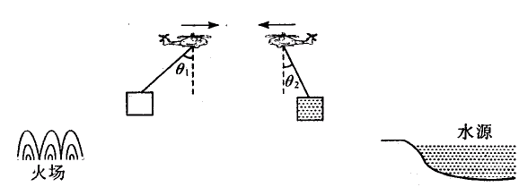图 11

陕西高中新课程教学质量检测学段考试
高一物理第一学期期末检测试题
物理参考答案（适用上海科技版教材）
一、选择题（本趁包括 lo 小题，每小题 4 分，共 40 分。在每小题给出的四个选项中，有的小题只有一个选项正确，有的小题有多个选项正确。全部选对的得 4 分，选对但不全的得 2 分，有选错或不选的得 0分。）
1. BC 2.D 3.ACD 4.A 5. D 6.B 7.B 8.C 9.B 10.AC
二、填空与作图题（本趁共 4 小题，共 20分）
11 . ( 4 分） 5 个
12. ( 4 分）G₁
13 . ( 6 分） ( l ）见右图
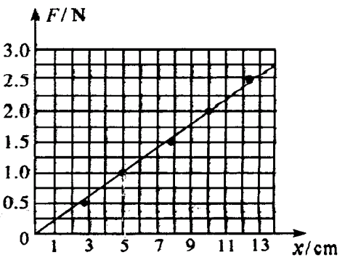
（2）20；F=20x（若取k=0.2N/cm，则F=0.2x）
14.（6分）
（1）4.0m/s² （2）斜面倾角θ （3）(gsinθ－a)/gcosθ
三、计算题（本题共 3 小题，共 40 分）
15 . ( 12 分)
解：当人在空中运动时，由运动学规律有v²=2a₁s₁ （3分）
当人在水中运动时，由牛顿第二定律和运动学规律有mg－3.5mg=ma₂ （3分）
－v²＝2a²s₂ （3分）郝双制作
联立以上四式，代入数据解得水池的深度至少为s₂=9.6m （3分）
16 . ( 14 分）解： ( l ）图像 AB 段直线的斜率就是星球表面的重力加速度，即 （2分）
g== m/s²=4m/s² （4分）
（2）探测器在AB段减速上升的距离为H₂==m=512m （2分）
OA段加速度为a== m/s² （2分）
在OA段上升距离为H₂==m=288m （2分）
故最大高度为H=H₁+H₂=800m （2分）
（若图象与横轴所夹面积数值表示上升的最大高度，即H=m=800m，也同样给分）
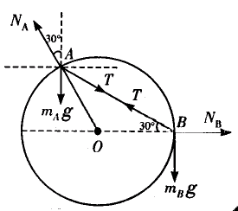
17.解（1）对B球，受力分析如图
物体B处于平衡状态有：Tsin30°=m_{B}g （3分）
T=2m_{B}g=2×3×10N=60N （3分）
（2）对A球，受力分析如图
物体A处于平衡状态有：
在水平方向：Tcos30°＝N_{A}sin30°（3分）
在竖直方向：N_{A}cos30°=m_{A}g+Tsin30°（3分）
由上两式得：m_{A}=6kg （2分）
附加题（20分）
解：直升机取水，水箱受力平衡：
郝双制作 （3分）
（3分）
由以上两式解得： （4分）
直升机返回，由牛顿第二定律得：
（3分）
（3分）
由以上两式解得水箱中水的质量为：M＝4.5×10³kg （4分）

